

Rassegna del Coro Cima Verde «MusiCavedine»
Di Flaviano Bolognani
La 17ª edizione si è conclusa con successo a Cavedine sabato 6 sttembre
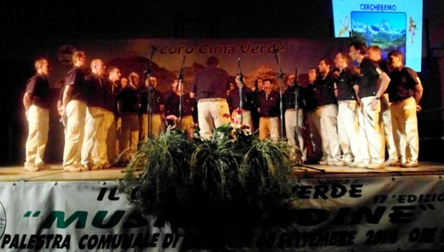
Come nelle previsioni, anche la 17ª edizione della rassegna corale del «Coro Cima Verde» di Vigo Cavedine, si è conclusa riscontrando un grande successo.
L’appuntamento, che da 17 anni ripropone in Valle dei Laghi uno dei principali appuntamenti concertistici con la partecipazione dei più importanti e rappresentativi complessi sia Regionali che Nazionali, ha riscosso un grande interesse a testimonianza che c’è ancora tanta passione, bisogno di conoscenza, ricerca e partecipazione.
L’organizzazione e la regia del Coro Cima Verde, in collaborazione con la Federazione Cori del Trentino e il patrocinio del Comune di Cavedine, hanno coinvolgo in questo appuntamento di fine estate un folto pubblico.
In questi ultimi anni il Coro Cima Verde di Vigo Cavedine, rafforzato con la sezione giovanile Minicoro Camp Fiorì, è diventato un importante propulsore della musica popolare di aspirazione montanara, trascinando con il loro canto espressivo e ben interpretato, un legame di amore e simpatia fra coristi ed ascoltatori, trasformando la quiete Valle di Cavedine in un vivace centro culturale.
Infatti l’esibizione artistica dei Cori nella serata ha perfettamente interagito con le aspettative del pubblico presente, partecipe e attento.
La rassegna si è sviluppata su diversi fronti, secondo un programma di brani toccanti, poetici e formalmente ben amalgamati, come evidenziato più volte dalla brava ormai ufficiale presentatrice della serata, Cristina Pedrolli.
Dopo l’esibizione dei Cori di casa, in un clima di vero entusiasmo, è stato accolto il Coro San Romedio di Romeno, diretto dal maestro Luigi De Romedis, con delle interpretazioni singolari e di grande pregio, rinnovando la sua crescente fama di Coro dalle straordinarie qualità tecniche ed interpretative.
A concludere la bellissima serata è stato il Coro Biellese «La Campagnola» di Mottalciata (BL), diretto da quest’anno dal giovane Simone Capietto, capace di pregevolissime e dinamiche esecuzioni alimentate da un programma che includeva alcune delle più belle pagine del popolare repertorio dedicato alla montagna e alle tradizioni della gente Biellese.
Nota importante e senz’altro da evidenziare, l’entusiastica presenza di giovani coristi nei gruppi partecipanti la serata, sinonimo di ricambio, di nuova linfa per una buona continuità ed un sereno futuro.
Ancora una volta il Coro Cima Verde, il bel canto e l'amore per la musica hanno fatto centro, con dei grandi interpreti e un grande pubblico, contribuendo a suscitare la passione e l’apprezzamento di questo genere musicale.
In occasione del discorso ufficiale e dello scambio dei riconoscimenti fra i Cori protagonisti del concerto, il sindaco di Cavedine Renzo Travaglia nel suo intervento, oltre a porgere il saluto da parte del consiglio e della giunta, ha ringraziato i Cori per la loro partecipazione e ha elogiato il Coro Cima Verde, per le sue importanti iniziative, per il ruolo che occupa e quanto rappresenta per l’intera Valle.
Il presidente Gino Bolognani (membro del direttivo della Federazione dei Cori del Trentino) in conclusione della serata, ha espresso gratitudine per l’impegno profuso dagli organizzatori e la presenza degli sponsor, ha preannunciato la 18ª edizione di MusiCavedine, che coincide con i festeggiamenti per il 20° di fondazione del Coro Cima Verde, con la speranza e l’augurio che il canto popolare abbia un futuro sempre più roseo.
La serata si e' conclusa poi con l’abbraccio finale che ha unito i Cori per il più celebre dei canti di montagna la «Montanara».
A seguire un altro importante momento la cena, nel quale tutti i coristi hanno avuto la possibilità di incontrarsi e «far festa» al di fuori dell’ambito concertistico.
